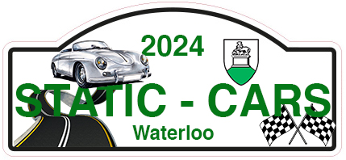

On vous attend



Dimanche 15 septembre

de 11h00 à 14h00

à 13h00 Rallye Balade (facultatif)

Accès gratuit à tous pour Oldtimer,

Youngtimer ou voiture de Prestige.

Un rallye-balade touristique facultatif (PAF 20 €/voiture)

pour +/- 50 km vous amènera au

Saule Friterie de Lasne

Situation du Static :

en face du MédiaMarkt Parking du Mc Donald Waterloo

Infos et inscription sur le site : <http://www.static-cars.be/>

Mail : [info@static-cars.be](mailto:info@static-cars.be?subject=11%20aout%202024)

Inscription directe : <https://docs.google.com/forms/d/e/1FAIpQLScxgQsPId7y0AOmh_YmyIPvMxFrtexToPeULJRjNZ_aVEoFVA/viewform>